307 – Mettre en place des pages web interactives
Rapport Personnel - V1
Mathis Nicolet


Table des matières
1 Introduction 1
2 Ex1 – HTML5 Base 1
2.1 Lien avec les fichiers externe 1
2.1.1 Lien avec le script 1
2.1.2 Lien avec le CSS 1
2.2 Les écouteurs 1
2.2.1 HTML 1
2.2.1.1 .innerHTML 1
2.2.2 JS 1
3 Ex2 – Formulaire HTML – JS 2
3.1 Créer un formulaire HTML5 2
3.1.1 Label 2
3.1.2 Input 2
3.1.3 Les attributs intéressants 2
3.1.3.1 Placeholder 2
3.1.3.2 Autofocus 2
3.2 Le Javascript 3
3.2.1 Le DOM 3
3.2.2 Variables et fonctions 3
3.2.3 Subtilités des comparaisons 3
3.2.4 Popup 3
3.2.4.1 Les différentes popup javascript 3
3.3 Console 4
3.3.1 Ecrire dans la console 4
3.3.2 Afficher la console (pour Chrome) 4
3.4 Commentaire 4
3.5 Chargement synchrone et asynchrone 4
4 Ex3 – Formulaire HTML – PHP 5
4.1 Les types de boutons dans les formulaires 5
4.2 CSS 5
4.2.1 Centrer un objet 5
4.3 PHP 5
4.3.1 Transmissions d’informations 6
4.3.1.1 Attribut action 6
4.3.1.2 Attribut method 6
4.3.1.3 Attribut name 6
4.3.1.4 GET 6
4.3.1.5 POST 6
4.3.2 Le Echo 6
4.3.2.1 Concaténation 6
4.3.2.2 Ajout de HTML et JS 6
4.3.3 Les fonctions PHP 6
4.3.3.1 strtoupper / strtolower 6
4.3.3.2 str_shuffle 7
4.3.3.3 str_replace 7
4.3.3.4 strlen 7
4.3.3.5 Dates 7
5 Ex5 – Variables Javascript 7
5.1 Undefined 8
5.2 Number 8
5.3 String 8
5.4 Boolean 8
5.5 Objet (Date) 9
5.6 Typeof 9
6 Ex6 – Javascript Switch et Tableau 10
6.1 Switch 10
6.2 Tableau 10
6.2.1 Créer un tableau 10
6.2.1.1 Avec des valeurs 10
6.2.1.2 Sans valeurs 10
6.2.2 Afficher la longueur du tableau 10
6.2.3 Ajouter dans un tableau 11
6.2.3.1 Au début 11
6.2.3.2 A la fin 11
6.2.4 Supprimer d’un tableau 11
6.2.4.1 Au début 11
6.2.4.2 A la fin 11
6.2.4.3 Par rapport à l’index 11
6.2.5 Afficher une valeur d’un tableau 11
6.2.6 Afficher le tableau 11
7 Ex7 – Javascript boucles et événements 12
7.1 Les boucles 12
7.1.1 For 12
7.1.2 While 12
7.1.3 Do While 12
7.2 Evènements 12
7.2.1 Bonne methode 12
8 Ex8 – Tableaux associative ou tableau d’objets JSON 13
8.1 JSON 13
8.1.1 Fonctionnement 13
8.1.1.1 La syntaxe de base 13
8.1.1.2 Exemple 14
8.1.2 Interagir avec le JSON 14
8.1.2.1 Objet 14
8.1.2.2 Tableau 15
9 Ex9 – Objets Javascripts 16
9.1 Objets JSON 16
9.2 Objets function Objet 16
9.2.1 Surcharge toString() 16
9.3 Objets function custom 16
9.3.1 Surcharge toString() et création 17
9.4 Objets classe et prototype 17
9.4.1 Surcharge toString() 17
9.5 Objets classe 17
10 Ex10 – Programmation Orientée Objet (POO) JS 18
10.1 MVC dans JS 18
10.2 Méthode privée 18
10.3 Supprimer une série de valeurs dans une liste 18
11 Ex11 – POO avec les classes en JS 18
11.1 Utilisation du mot clé this 18
11.1.1 Appel d'attributs 18
11.1.2 Appel de méthodes 19
11.2 Les méthodes dans les classes 19
11.3 Le constructeur et les méthodes 19
12 Ex12 - Les closures JavaScript 19
12.1 Exemple du compteur 19
12.2 Théorie 20
13 Ex13 – Les IIFE Javascript 20
13.1 Les fonctions « normales » 20
13.2 Les fonctions IIFE 21
14 Ex14 – jQuery Introduction 21
14.1 Fonctionnement 21
14.2 L’objet jQuery 21
14.3 Commencer à utiliser jQuery dans un projet (ready) 22
14.4 Se déplacer dans le DOM à partir d’un élément. 22
14.4.1 Enchainements d’actions par déplacement 22
14.5 Manipuler le DOM et ses éléments 23
14.5.1 Evènements 24
14.6 La délégation d'événements 26
14.6.1 Live 26
14.7 Les effets 26
14.7.1 slideToggle 26
14.7.2 animate 27
14.7.3 hide et show 27
14.8 AJAX 27
14.8.1 Lire du XML 27
14.8.2 Lire du JSON 28
14.8.3 Charger du HTML 28
14.9 Les plugin jQuery 29
14.9.1 Que font ils 29
14.9.2 Exemple 29
14.10 jQuery UI 29
14.11 jQuery CDN 30
15 Ex15 – Premier jQuery 30
15.1 Élément liste HTML 30
15.2 Démarrage 30
15.2.1 JS 30
15.2.2 jQuery 31
15.3 Changement de couleur 31
15.3.1 JS 31
15.3.2 jQuery 31
16 Ex19 – Connexion à un Webservice 31
16.1 Theorie 31
16.2 Exercice 33
17 Projet 33
17.1 Contexte 33
17.1.1 Images 34
17.2 Conception 35
17.3 Réalisation 35
17.4 Test 35
18 Conclusion 35

Introduction

Ex1 – HTML5 Base

Lien avec les fichiers externe
On lie les fichiers dans le <head>

Lien avec le script
<script type="text/javascript" src="js/indexCtrl.js" async></script>

Lien avec le CSS
<link rel="stylesheet" href="css/main.css" />

Les écouteurs
On utilise les écouteurs pour effectuer des actions, il existe 2 types d’écouteurs, les écouteurs HTML et les écouteurs Javascript.
Ces écouteurs ont pour effet d’appeler une fonction Javascript.

HTML
Pour le HTML, on utilise l’écouteur directement sur l’objet (bouton en l’occurrence), il appelle la fonction du bouton directement (ici testez()).
<button id="testez" onclick="testez()">Teste-moi, James</button>
La fonction testez() permet de récupérer l’éléments info et remplace son contenu par "C'est <b>James Bond</b> qui a pressé le bouton !".

.innerHTML
.innerHTML permet dans un script de faire considérer les balises HTML en appliquant leurs effets plutôt qu’en tant que caractères.
function testez() {
document.getElementById("info").innerHTML =
"C'est <b>James Bond</b> qui a pressé le bouton !";
}

JS
Le Javascript utilise une fonction sur le body qui charge des écouteurs sur des objets.
<body onload="initCtrl()">
La fonction récupère l’ID dans le HTML et y associe un script suivant l’événement.
function initCtrl() {
// Ecouteur du bouton "Testez-moi..."
document.getElementById("testez").addEventListener("click", testez);
}

Ex2 – Formulaire HTML – JS

Créer un formulaire HTML5
<form class="user-form">
<fieldset>
<legend>Identification:</legend>
<div class="field">
<label for="username">Nom d'utilisateur:</label>
<input type="text" size="30" id="username" placeholder="un nom svp" autofocus />
</div>
<div class="field">
<label for="password">Mot de passe:</label>
<input type="password" size="30" id="password" placeholder="un mot de passe svp" />
</div>
<input type="button" id="valider" value="Valider" onclick="validerUtilisateur();" />
</fieldset>
</form>
On utilise les objets label et input.

Label
C’est un texte devant un champ

Input
Un input peut être de différent type (text, button, …), il peut posséder une taille (size), un identifient (id), un écouteur (onclick) et d’autres attributs.

Les attributs intéressants

Placeholder
Il permet, dans un élément de text, de mettre un texte en arrière-plan qui pourra indiquer a l’utilisateur quoi mettre dans le champ.

Autofocus
Il permet de faire sélectionner automatiquement un champ lorsque le formulaire apparait (rechargement de la page, redirection, …)

Le Javascript

Le DOM
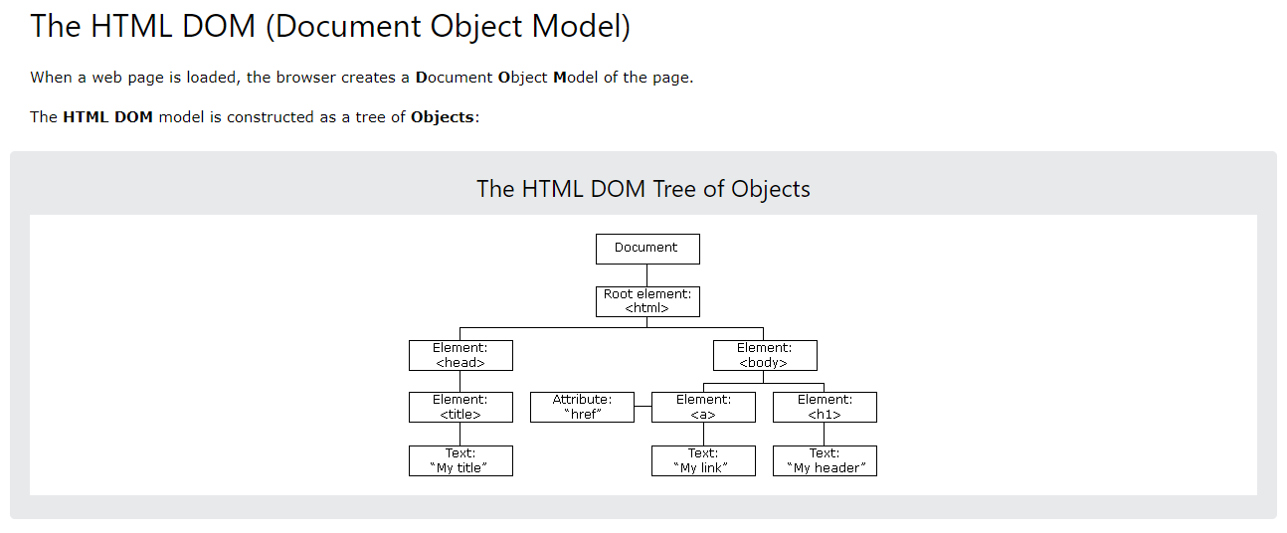

Variables et fonctions
Créer une variable (typée automatiquement) :
- On utilise le mot clé « let »
let username = “Mathis123”
Créer une fonction
- On utilise le mot clé function
function validerUtilisateur() {
//code…
}

Subtilités des comparaisons
Le « === » permet de comparer les types en plus des valeurs.
1 == "1" (true)
1 === "1" (false)
Attention, il ne fonctionne pas pour (« true » == true).

Popup

Les différentes popup javascript

alert()
Ouvre un popup d'information

confirm()
Ouvre un popup de confirmation ou non

prompt()
Ouvre un popup d'input.

Console

Ecrire dans la console
console.log("Hello ZA WARUDO");
On peut aussi écrire en réalisant du code avec un littéral.
console.log(`15 + 9 = ${a+b}` );

Afficher la console (pour Chrome)
On peut utiliser le raccourci F12 pour inspecter la page ou avec le clic droit, ensuite dans la fenêtre on peut observer la console.

Commentaire
/*
But : Test JS, condition, fonction et variables.
Auteur : Mathis Nicolet
Date : 17.05.2021 / V1.0
*/

Chargement synchrone et asynchrone
On peut définir le chargement synchrone ou asynchrone dans le <head>, sous la balise <script> avec le mot-clé « async ».
Asynchrone
<script type="text/javascript" src="js/indexCtrl.js" async></script>
Synchrone
<script src="js/indexCtrl.js"></script>
Cette façon de charger le JS [de manière synchrone] est ici appropriée, mais peut fortement ralentir la visualisation de la page si la ou les bibliothèques à charger sont conséquentes. Certains préconisent pour cette raison de plutôt charger les scripts après le chargement et visualisation de la page complète, c’est-à-dire juste avant le </body>. Mais HTML5 a aussi introduit l’attribut « async » à mettre dans la balise script. Cela indique au navigateur qu’aucune modification du DOM ne sera faite par ce chargement et que ce dernier se fera donc de manière asynchrone dans un thread séparé, donc sans soucis de lenteur au démarrage.
Mais attention de charger synchrones et dans l’ordre les librairies nécessaires à d’autres.

Ex3 – Formulaire HTML – PHP

Les types de boutons dans les formulaires
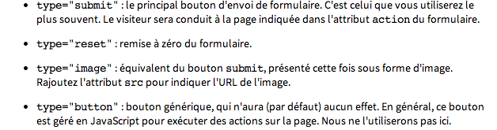
Résumé Openclassroom sur les boutons dans les formulaires
Submit PHP
Reset Remise a 0
Image Bouton image
Button Bouton normal (Javascript)

CSS

Centrer un objet
Pour centrer un objet, le plus simple et de lui rajouter une encapsulation <div> et de mettre le style text-align a cette dernière.
<div class="button">
<input type="submit" id="valider" value="Valider"/>
</div>

.button{
text-align: center;
}

PHP
PHP fonctionne a l’aide des serveurs Apache, on peut utiliser WAMP server pour mettre en place un serveur sur notre station ou utiliser le serveur de l’emf (nicoletm01.emf-informatique.ch)
On indique du php par :
<?php
//code here
?>

Transmissions d’informations

Attribut action
On place l’attribut action sur la balise <form>, elle indique quelle page va être ouverte au clic du bouton submit du formulaire.
<form class="user-form" action="login_POST.php" method="post">

Attribut method
On place l’attribut method dans la balise <form>, elle indique quel moyen va être utilisé pour agir avec les infos (get ou post).
<form class="user-form" action="login_POST.php" method="post">

Attribut name
On place l’attribut name dans les balises <input> des formulaires, elles nomment les informations qui seront récupérées par PHP.
<input type="text” id="username" placeholder="nom" name="username"/>

GET
Demande des informations il peut aussi en modifier et ajouter, comme le post, mais il est moins sécurisé car ses infos sont dans l’URL, et a une limite de caractères de 2048.

POST
Modifie et ajoute des informations, il peut aussi en demander, comme le get, et il est plus sécurisé car ses infos ne sont pas dans l’URL, et sans limite de caractères.

Le Echo

Concaténation
On peut concaténer des string ou ajouter des variables dans les echo grâce aux « . »
echo "username: " . $username;

Ajout de HTML et JS
On peut ajouter du HTML dans les échos du php, il suffit de les écrire dans le String car le php est interprété avant le HTML, les balises seront donc traitées après.
Pour intégrer le Javascript, on peut se servir de la balise <script>.
echo "<script>alert('Validation OK');</script>";

Les fonctions PHP

strtoupper / strtolower
Met en majuscule / minuscule

str_shuffle
Mélange les lettres d’une suite de caractères.

str_replace
Remplace un caractère par un autre dans une chaine de caractère.
str_replace('b', 'p', 'bim bam boum');

strlen
Compte le nombre de caractère dans un string.

Dates
<?php
// Enregistrons les informations de date dans des variables
$jour = date('d');
$mois = date('m');
$annee = date('Y');
$heure = date('H');
$minute = date('i');
// Maintenant on peut afficher ce qu'on a recueilli
echo 'Bonjour ! Nous sommes le ' . $jour . '/' . $mois . '/' . $annee . 'et il est ' . $heure. ' h ' . $minute;
?>

Ex5 – Variables Javascript
Pour déclarer une variable, vous avez 4 possibilités :
1. myVar;
2. var myVar;
3. let myVar;
4. const myVar=1;

Les points 1 et 2 sont plus ou moins équivalents, mais il ne faudrait plus les utiliser, car cela laisse trop de liberté (possibilité de déclarer 2x la même variable). Le var est utilisé depuis la nuit des temps et vous trouvez beaucoup d'exemples dans la documentation. Beaucoup de programmeurs sont toujours bloqués dessus.
Le point 1 est utilisé pour des variables globales, on le verra dans les derniers exercices.
Le let est le mot-clé qu'il faut utiliser.
Le const est aussi utile pour les constantes et les objets, car on peut toujours changer les propriétés.

Undefined
Si on crée une variable sans rien lui attribuer aucune valeur, elle sera considérée comme « undefined ».
let a;
console.log(a);

Number
Attention avec les addition de nombres, il se peut qu’ils soit considérés comme des concaténations, on peut utiliser les commandes littérales.
a = 15;
console.log("Ma variable a = " + a);
let b = 9;
console.log("Ma variable b = " + b);
console.log(`15 + 9 = ${a+b}` );
console.log(`15 - 9 = ${a-b}` );
console.log(`15 * 9 = ${a*b}` );
console.log(`15 / 9 = ${a/b}` );

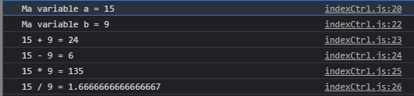

String
a = "Bonjour";
b = "les amis";
console.log((a + " " + b).toLowerCase())

Boolean
a = true;
b = false;
console.log(`a AND b = ${a && b}`);
console.log(`a OR b = ${a || b}`);

Objet (Date)
a = true;
b = false;
console.log(`a AND b = ${a && b}`);
console.log(`a OR b = ${a || b}`);
a = new Date();
console.log(a.toLocaleString());
console.log(a.toLocaleDateString());
console.log(a.toLocaleDateString("fr-ch"));
b = new Date();
b.setDate(new Date().getDate() - 61);
console.log(b.toLocaleString());
b = new Date();
b.setTime(b.getTime() - ((24*60*60*1000) *61));
console.log(b.toLocaleString());

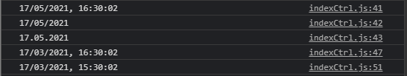
À ce stade, nous pouvons dire que les variables JavaScript ne sont pas typées et peuvent contenir :
- des nombres (number);
- des chaines de caractères (string) ;
- des booléens (boolean) ;
- des objets (object)
Le mot réservé « typeof » permet de connaitre le type utilisé momentanément pour une variable. Exemple : console.log(typeof a);

Typeof
On peut utiliser le mot clé typeof pour afficher le type de la variable.
a = Math.PI;
b = "Bonjour";
let c = true;
let d = new Date();
console.log(a + " est de type " + typeof a);
console.log(b + " est de type " + typeof b);
console.log(c + " est de type " + typeof c);
console.log(d.toLocaleDateString() + " est de type " + typeof d);

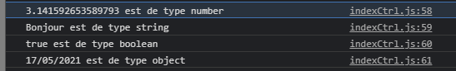

Ex6 – Javascript Switch et Tableau

Switch
Le switch se construit et s’utilise exactement comme en Java.
switch (day) {
case 0:
texte = "Dimanche";
break;
case 1:
texte = "Lundi";
break;
case 2:
texte = "Mardi";
break;
case 3:
texte = "Mercredi";
break;
case 4:
texte = "Jeudi";
break;
case 5:
texte = "Vendredi";
break;
case 6:
texte = "Samedi";
break;
default:texte = "ERROR";
}

Tableau

Créer un tableau

Avec des valeurs
const orderedDayOfWeek = ["Dimanche", "Lundi", "Mardi", "Mercredi", "Jeudi", "Vendredi", "Samedi"];

Sans valeurs
const orderedDayOfWeek = [];

Afficher la longueur du tableau
let tabSize = orderedDayOfWeek.length;

Ajouter dans un tableau

Au début
tab.unshift("First");

A la fin
tab.push("Hello");
tab.push("World");

Supprimer d’un tableau

Au début
tab.shift();

A la fin
tab.pop();

Par rapport à l’index
personnes.splice(index, 1);
On indique en premier l’index a partir duquel on veut supprimer des valeurs, puis le nombres de valeurs.

Afficher une valeur d’un tableau
orderedDayOfWeek[1]

Afficher le tableau
Quelques manières pour afficher les tableaux dans la console, avec ou sans les index.
for (let i=0; i<orderedDayOfWeek.length; i++) {
console.log(i + " : " + orderedDayOfWeek[i]);
}
for (let i in orderedDayOfWeek) {
console.log(i + " : " + orderedDayOfWeek[i]);
}
orderedDayOfWeek.forEach(function(dayOf) {
console.log(dayOf);
});
orderedDayOfWeek.forEach(dayOf => console.log (dayOf));
orderedDayOfWeek.forEach((dayOf,i) => console.log (i + " : " + dayOf));

Ex7 – Javascript boucles et événements

Les boucles

For
A utiliser si on sait que l'on veut itérer x fois (x connu avant de commencer la boucle)
for (let i = 0; i < 5; i++) {
texte += "i = " + i + "<br>";
}

While
A utiliser si on ne sait pas le nombre d'itération au démarrage de la boucle.
let i = 0;
while (i < 5) {
texte += "i = " + i + "<br>";
i++;
}

Do While
A utiliser si on ne sait pas le nombre d'itération au démarrage de la boucle mais avec un passage obligatoire.
let i = 0;
do {
texte += "i = " + i + "<br>";
i++;
} while (i < 5)

Evènements
On peut gérer les évènements JavaScript de 3 manières:
- Via des attributs (non recommandé)
<button onClick="testerFor();">For</button>
- Via des propriétés du JavaScript assez semblable au pt 1. Cela n'autorise qu'un appel de fonction par type d'événement
- Attention, cette méthode requiert le <body onload="fonctionDInitiation()">
<button id="for">For</button>

let but = document.getElementById("for");
but.onclick = testerFor; // appel de la function testerFor

Bonne methode
- Via la méthode addEventListerner (recommandé). Il est possible de d'ajouter plusieurs fonctions et il est possible d'enlever un écouteur via la méthode removeEventListener
- Attention, cette méthode requiert le <body onload="fonctionDInitiation()">
<button id="for">For</button>

let but = document.getElementById("for");
but.addEventListener("click", testerFor); // appel de la function testerFor
// ou sur une ligne
document.getElementById("for").addEventListener("click", testerFor);

Ex8 – Tableaux associative ou tableau d’objets JSON

JSON
JavaScript Objet Notation, c’est un objet javascript (Langage Web).
JSON est la structure de données par excellence traitée de manière prioritaire en JS, car …
- Elle est compréhensible immédiatement aussi par un humain.
- Elle est indépendante des langages informatiques (même si elle est tirée de la notation de création des objets en JavaScript).
- Elle permet de stocker plusieurs types de données
- Elle propose une structure en arborescence
- Il y a une très grande affinité entre un objet JavaScript et celui transite par le réseau.

Fonctionnement

La syntaxe de base
{ = Définis que le contenu englobé est un objet
- ex : {objet json}

: = Définis une valeur
- ex : {age:25}

“ ou ‘ = Définis que la valeur est textuelle (on ne les mettra pas pour les valeurs numérique)
- ex : {name:”Idleman”}

, = sépare un attribut d’un autre
- ex : {name=”Idleman”,age:25}

[ = définis que le contenu englobé est un tableau
- ex : {name=”Idleman”,age:25,hobby:[“informatique”,”musique”,”sport”,”sorties”]}
Dans l’exemple ci-dessous, le tableau membre est intéressant car il montre la portée du JSON.

Exemple
{
"squadName": "Super hero squad",
"homeTown": "Metro City",
"formed": 2016,
"secretBase": "Super tower",
"active": true,
"members": [
{
"name": "Molecule Man",
"age": 29,
"secretIdentity": "Dan Jukes",
"powers": [
"Radiation resistance",
"Turning tiny",
"Radiation blast"
]
},
{
"name": "Madame Uppercut",
"age": 39,
"secretIdentity": "Jane Wilson",
"powers": [
"Million tonne punch",
"Damage resistance",
"Superhuman reflexes"
]
}
]
}

Interagir avec le JSON

Objet
A l’aide d’une boucle for in, on peut observer les clés (f pour field) et valeurs de l’objet.
const personne = {
prenom: "Jules",
nom: "Tartampion",
age: 25
};
for (let f in personne) {
console.log("field: " + f + ", valeur: " + personne[f]);
}

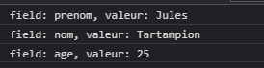

Ajouter à l’objet
const personne = {
prenom: "Jules",
nom: "Tartampion",
age: 25
};
personne.ville = "Fribourg";

Tableau

Objet contenant un tableau
const json = {
personnes: [
{prenom: "John", nom: "Doe", age: 44},
{prenom: "Anna", nom: "Smith", age: 32},
{prenom: "Peter", nom: "Jones", age: 29}
]
};
On peut lire la collection de personnes avec la boucle fori
for (let i = 0; i < json.personnes.length; i++) {
let personne = json.personnes[i];
console.log(personne);
}
Retour console:
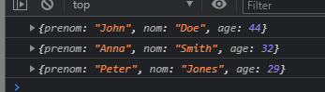
Et on peut en ressortir toutes les infos une a une avec un affichage personnalisé en utilisant 2 boucles imbriquées
let txt = "";
for (let i = 0; i < json.personnes.length; i++) {
let personne = json.personnes[i];
txt += i + ".";
for (const personneKey in personne) {
txt += " " + personne[personneKey];
}
txt += "<br>";
}
A la fin de l’opération, txt contient tout, présenté tel quel .
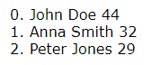

Tableau
const personnes = [
{prenom: "John", nom: "Doe", age: 44},
{prenom: "Anna", nom: "Smith", age: 32},
{prenom: "Peter", nom: "Jones", age: 29}
] ;

Ex9 – Objets Javascripts

Objets JSON
Vu dans l’ex8
const p1 = {
prenom: "Jules",
nom: "Tartampion",
age: 25
};
p1.ville = "Fribourg" ; // ajoute un attribut à p1

Objets function Objet
Comment cela est-il possible avec cette fonction « Object » ?
- JS gère les attributs d’un objet comme des éléments d’une « hash map » (liste de données de type clé-valeur). On peut ainsi ajouter, modifier ou supprimer un élément à tout instant.
- Autre particularité que nous avons déjà vue : puisque les variables ou propriétés sont non typées au départ, on peut y stocker n’importe quoi et même une fonction stockée alors comme un objet. Cette particularité nous permettra de « surcharger » des méthodes existantes dans un objet ou d’en rajouter.
const p2 = new Object();
p2.prenom = "Juliette";
p2.nom = "Tartampion";
p2.age = 23;

Surcharge toString()
// ajouter deux méthodes
p1.toString = function () {
return this.prenom + " " + this.nom;
};

Objets function custom
Créer un objet avec la fonction objet
Il est possible de créer une « Function Objects » fonction objet. On s’approche gentiment de la classe style Java. Le fonctionnement est identique au « new Object() » vue à la page précédente.

Surcharge toString() et création
function Personne(prenom, nom, age) {
this.prenom = prenom;
this.nom = nom;
this.age = age;

this.toString = function(){
return this.nom + " " + this.prenom + " (" + this.age + ")";
}
}

Objets classe et prototype
Pour éviter la duplication des fonctions, if faut utiliser la programmation par prototypage grâce à l’attribut « prototype » qui se trouve dans tout objet JS. Voici un exemple et cette fois la fonction a disparu de l’objet, on s’approche de ce qui est fait en Java :
function Personne(prenom, nom, age) {
this.prenom = prenom;
this.nom = nom;
this.age = age;
}
Nous venons de définir une pseudo-classe (à la Java) nommée « Personne », dans laquelle nous avons surchargé la méthode par défaut « toString ».

Surcharge toString()
Personne.prototype.toString = function() {
return this.nom + " " + this.prenom + " (" + this.age + ")";
};

Objets classe
Introduit avec ES6 en 2015, la voici la dernière manière pour créer une classe à la mode Java. On utilisera cette façon de faire dans la suite des exercices.
class Personne {
constructor(prenom, nom, age) {
this.prenom = prenom;
this.nom = nom;
this.age = age;
}
toString() {
return this.nom + " " + this.prenom + " (" + this.age + ")";
}
}

Ex10 – Programmation Orientée Objet (POO) JS

MVC dans JS
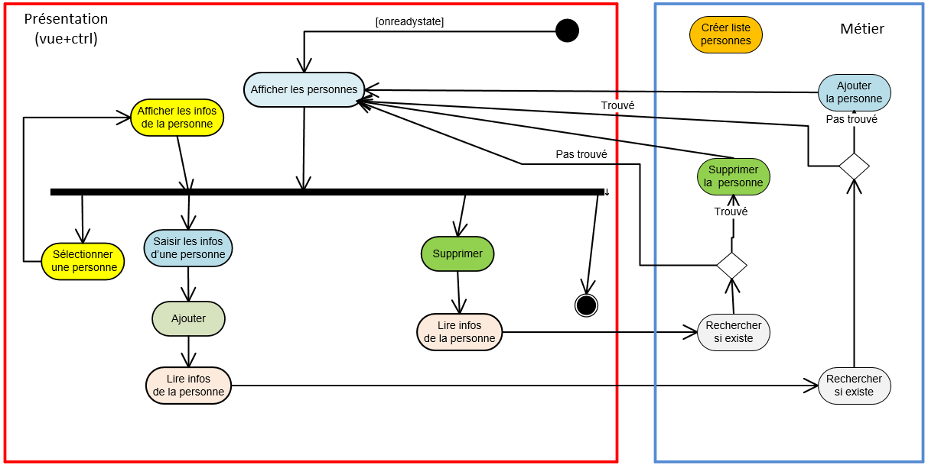
La partie Métier est contenue dans worker.js, et le ctrl + vue dans le indexCtrl.js, divisé en 3, le démarrage, les méthodes privées et les méthodes publiques.

Méthode privée
On indique les méthodes privées par un « _ » avant la méthode.
function _afficherPersonnes(){
…
}

Supprimer une série de valeurs dans une liste
Index correspond a l’index de la première valeur a supprimer et le « 1 » donne le nombre de valeurs à supprimer, dans l’ordre de la liste, la valeur index comprise.
personnes.splice(index, 1);

Ex11 – POO avec les classes en JS

Utilisation du mot clé this

Appel d'attributs
Pour utiliser les attributs de la classe ou l'on travaille.
this.<attribut>
Pour utiliser les attributs d'un objet appartenant a une autre classe exemple :
this.wrk.personnes

Appel de méthodes
Exemple avec une methode de la classe et une autre d'un objet de la classe
this.wrk.supprimerPersonne(p);
this._afficherPersonnes();

Les méthodes dans les classes
On peut supprimer le mot clé fonction.
ajouter() {
…
}

Le constructeur et les méthodes
class Personne{
constructor(prenom, nom, age) {
this.prenom = prenom;
this.nom = nom;
this.age = age;
}
toString(){
return this.prenom + " " + this.nom + " (" + this.age +")";
}
}

Ex12 - Les closures JavaScript
Une closure est une fonction interne qui va « se souvenir » et pouvoir continuer à accéder à des variables définies dans sa fonction parente même après la fin de l’exécution de celle-ci.

Exemple du compteur
function compteur() {
let count = 0;
return function () {
return count++;
};
}
Cette fonction compteur permet d’essayer les principes des closures, elle est composées de 2 fonctions imbriquées, dont une anonyme.
On peut enregistrer ce compteur dans une variable, cela vas exécuter le compteur mais pas la fonction anonyme, qui gardera en mémoire la variable count.
const tab = [compteur(), compteur(), compteur()];
On crée trois compteur a partir de la fonction.
let val = tab[idx - 1].call(); // appelle explicite de la fonction du tableau
On appelle la fonction a travers le tableau et on enregistre le résultat dans une variables, que l’on peut écrire après.

Théorie
Une closure (fermeture) est une fonction anonyme dans une fonction qui rend « privé » tout le code qui se retrouve à l’intérieur. Les variables locales d'une closure restent en mémoire à contrario d'une méthode normale qui détruit ses variables locales en fin d'exécution. Cela permet donc de protéger ce code vis-à-vis de codes externes qui ne pourront donc l’endommager.
function compteur() {
let count = 0;

return function() {
return count++;
};
}

let plusUn = compteur();
Comme vous le voyez, on crée une fonction compteur(). Cette fonction initialise une variable count et définit également une fonction anonyme interne qu’elle va retourner. Cette fonction anonyme va elle-même tenter d’incrémenter (ajouter 1) la valeur de let count définie dans sa fonction parente.
Ici, si on appelle notre fonction compteur() directement, le code de notre fonction anonyme est retourné mais n’est pas exécuté puisque la fonction compteur() retourne simplement une définition de sa fonction interne.
Pour exécuter notre fonction anonyme, la façon la plus simple est donc ici de stocker le résultat retourné par compteur() (notre fonction anonyme donc) dans une variable et d’utiliser ensuite cette variable « comme » une fonction en l’appelant avec un couple de parenthèses. On appelle cette variable let plusUn.
A priori, on devrait avoir un problème ici puisque lorsqu’on appelle notre fonction interne via notre variable plusUn, la fonction compteur() a déjà terminé son exécution et donc la variable count ne devrait plus exister ni être accessible.
Pourtant, si on tente d’exécuter code, on se rend compte que tout fonctionne bien.
Source

Ex13 – Les IIFE Javascript

Les fonctions « normales »
Par défaut, on crée une fonction, puis on l’appelle pour l’exécuter, que ce soit une fonction anonyme ou non.
Exemple :
let additionedNumber = 10;
function a() {
let val = 1;
console.log(val + additionedNumber);
}
a();
let b = function () {
let val = 2;
console.log(val + additionedNumber);
};
b();

Les fonctions IIFE
Les fonctions IFEE S’effectue dès leurs créations.
(function () {
let val = 3;
console.log(val + additionedNumber);
})();
(() => {
let val = 4;
console.log(val + additionedNumber);
})();

Ex14 – jQuery Introduction

Fonctionnement
Si l’on veut faire quelque chose sur un objet qui n’existe pas, il ne va rien se produire, comme pour appliquer du CSS sur un objet qui n’existe pas par exemple.

L’objet jQuery
On utilise $ pour définir un objet jQuery. Un objet jQuery est une sélection de de nœud dans le DOM.
Par exemple :
$("div").addClass("special");
Sélectionne les div et leurs ajoutent la class « special »
Imaginons que l’on selectionne les div et qu’on leurs ajoutent une class CSS qui contient un style de bordure rouge, voici ce qui pourrait se produire :
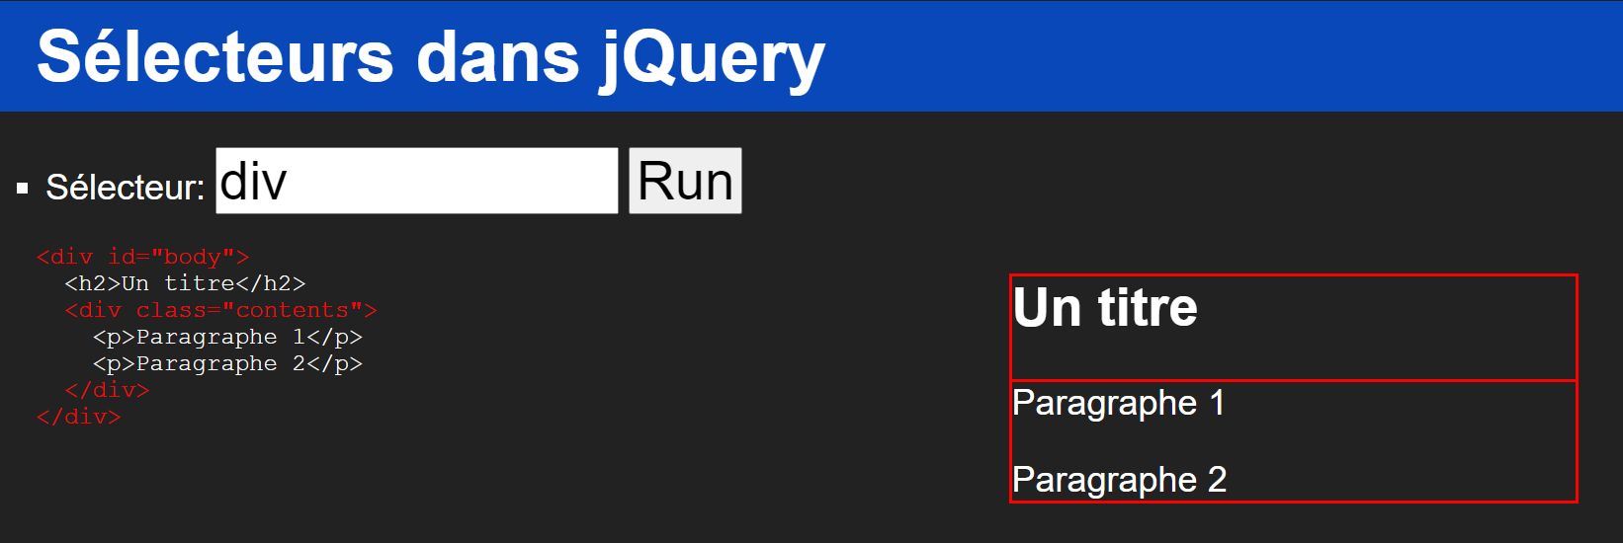

Commencer à utiliser jQuery dans un projet (ready)
On utilise un événement « ready » pour vérifier que la page HTML a bien chargée et que l’on peut utiliser le jQuery.
$(document).ready(function(){
// Votre code jQuery doit se trouver ici
});
Dans le but de traverser et de manipuler une page HTML, nous devons attendre jusqu'à ce que celle-ci soit prête (ready) pour être utilisée.
jQuery contient un événement “ready” qui part à l'instant même où le DOM est prêt et que l'on peut travailler avec (même si des images sont encore en train de se charger).
Mettez votre code jQuery dans un bloc “ready” et le chargement du code se passera sans blocage.

Se déplacer dans le DOM à partir d’un élément.
Parfois une sélection par sélecteurs CSS n'est pas suffisant, alors jQuery propose une suite de méthodes pour parcourir le DOM.
- .parent()
  - Permet d’obtenir le parent direct d’un élément, on peut utiliser parents() pour récupérer tous les parents d’un éléments.
- .children()
  - Permet d’obtenir les enfants d’un élément.
- .siblings()
  - Obtient les éléments semblables de l’élément sélectionné.
- .next
  - Sélectionne la balises suivante, même si ce n’est pas l’enfant de la dernière.
- ...
Voir aussi ici pour d'autres méthodes : Source

Enchainements d’actions par déplacement
On peut enchainer les actions sur un éléments :
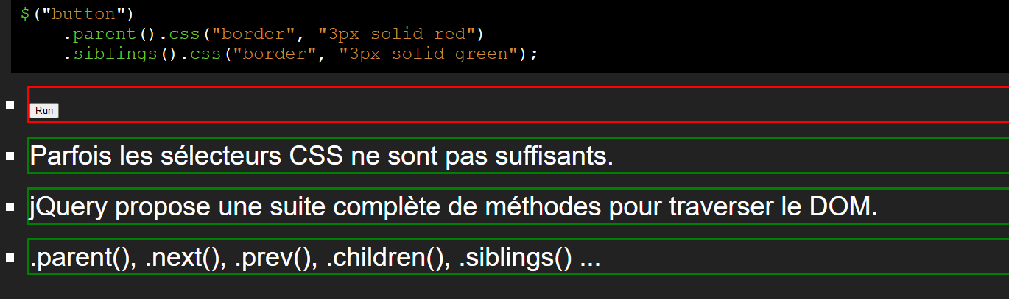
Par exemple, ici on a récupéré le parent <li> de l’éléments boutons, pour le mettre en rouge, puis nous avons mis en vert tous les semblables de <li>.

Manipuler le DOM et ses éléments
.append
- Ajoute une suite au contenu d’un élément
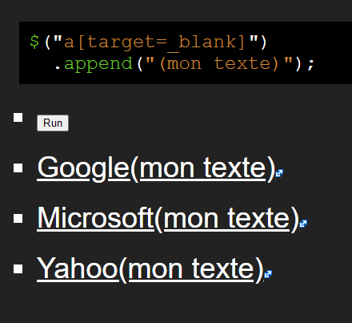
Ici, le texte est ajouté dans la balise <a>, le texte « (mon texte) » est donc un élément cliquable.
.after
- Ajoute après l’élément sélectionné un autre élément
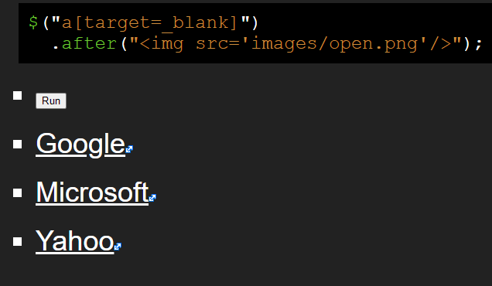
Ici par exemple, une image est ajoutée après le lien <a>, elle est donc un élément image hors de la balise <a>
.css
- Ajoute du CSS sur un élément.
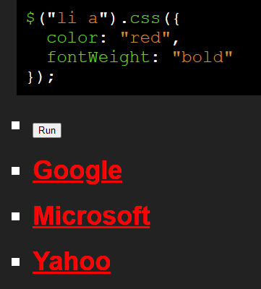
On modifie le css des liens dans les listes.
.find - .end - .attr - .html
- Considère un élément, ici <a>
- Stop la considération de l’élément trouvé par find
- Ajoute un attribut a l’élément trouvé par find
- Ajoute du contenu dans la balise trouvée par find.
.appendTo
- Très proche de append
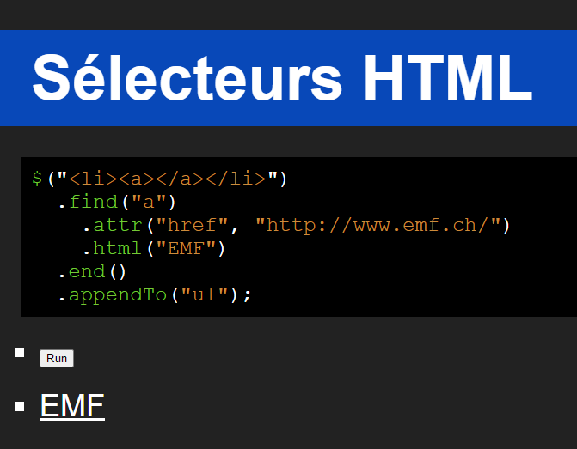
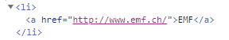

Evènements
.submit
- Se met en action lorsque l’on envoie un formulaire, il peut contenir une fonction
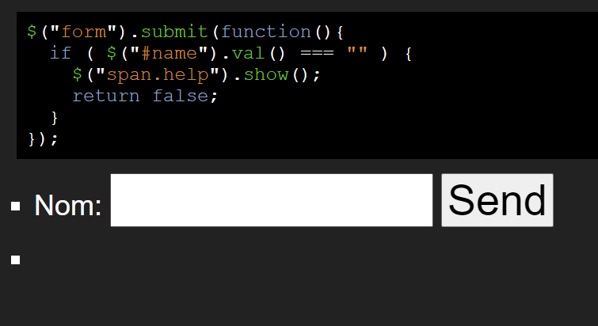
Ici, a l’envoie du formulaire, la fonction vérifie si le nom (id :name #name) est vide et si oui il met une aide.
.click
- Se met en action lorsque l’on clique sur un élément, ici une ancre de class menu.
.toggle
- Change l’état de l’élément en « affiché » ou « caché »
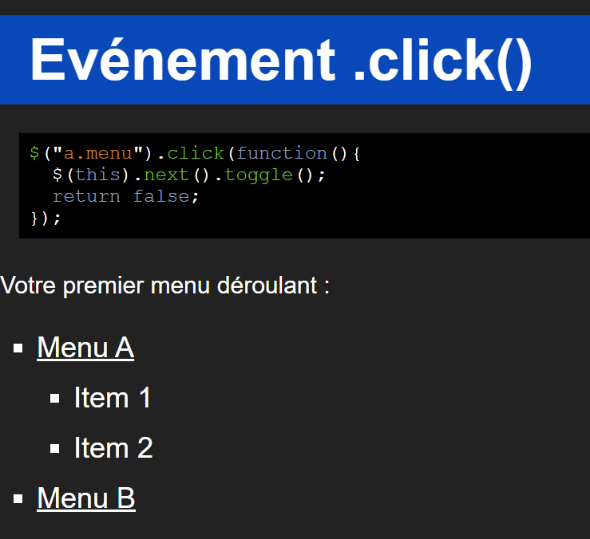
.hover
- Se met en action lorsque l’on passe son curseur sur l’élément.
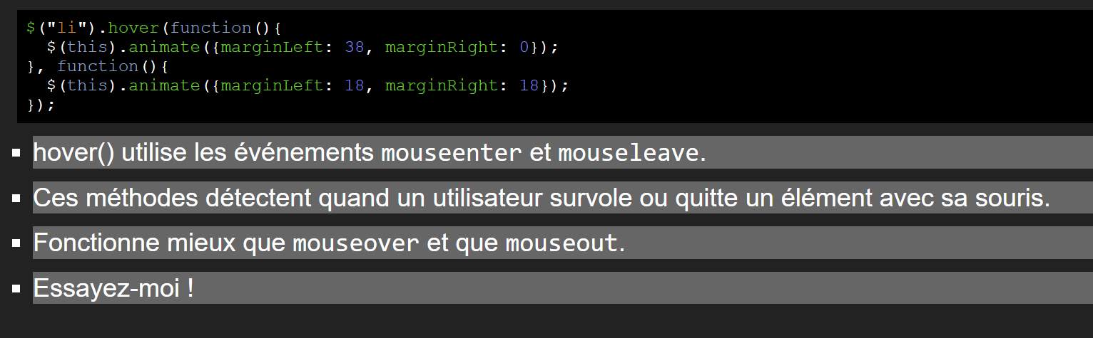

La délégation d'événements
La délégation d'événements est un moyens efficace pour gérer un même événement sur plusieurs éléments du DOM en même temps.
Cela fonctionne en liant l'événement à un point élevé du DOM qui va remonter les événements comme des bulles sur les autres éléments.
jQuery possède deux manières différentes de gérer la délégation d'événements :
- .live() (comme un remplacement direct à la méthode .bind())
- .delegate().
Fonctionne sur les éléments actuels ou futurs du DOM

Live
Ici, on observe un événement en live sur les menus de la balise <a>, lorsque l'on passe par-dessus, la fonction va s'exécuter.
On observe que en ajoutant un menu, l'effet s'applique aussi sur le nouveau menu.
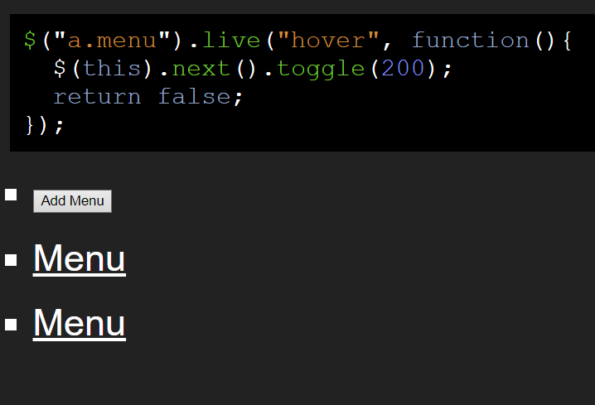

Les effets

slideToggle
L'effet slideToggle permet de faire une apparition en déroulé, du haut déroulé vers le bas.
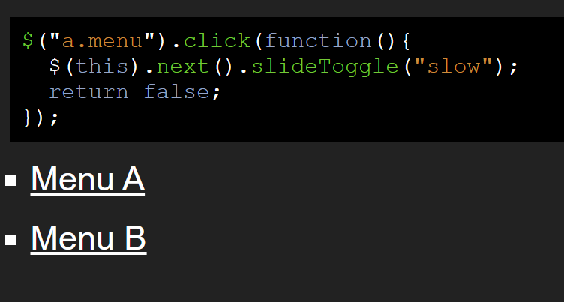

animate
Cet effet permet de changer le CSS de manière dynamique, par exemple en augmantant la taille de la police, la taille du block ou encore sa couleur de fond.
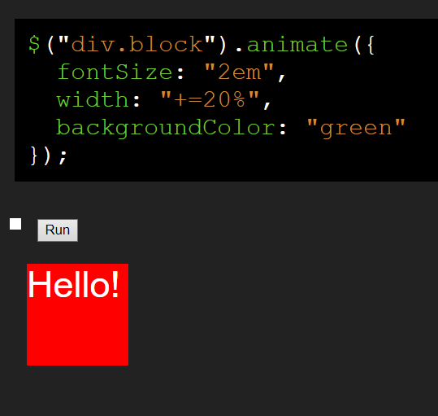
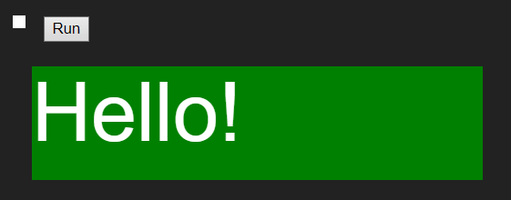

hide et show
Ces effets permettent de faire disparaitre un bloc ou de le faire apparaitre.
On peut leurs mettre des attributs slow pour ralentir l'animation.
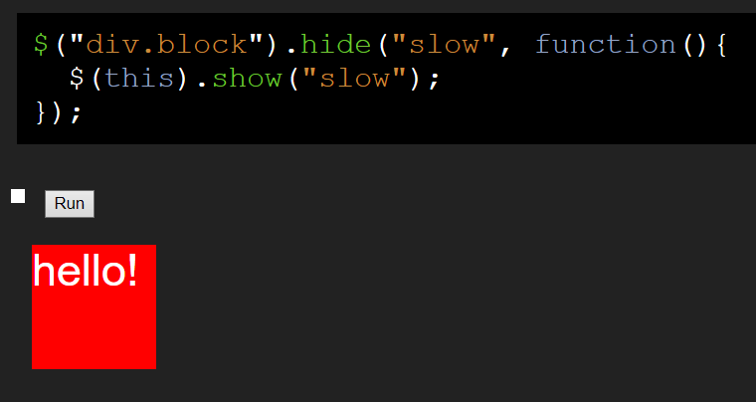

AJAX

Lire du XML
Dans l'exemple on peut voir la lecture du fichier XML, on y accède par l'url et si on a reussi a y accéder on utilise la fonction.
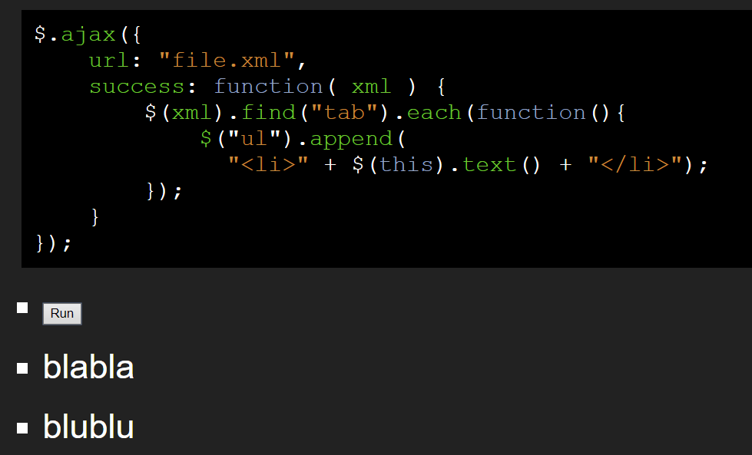

Lire du JSON
On peut aussi utiliser AJAX pour lire le JSON, et ensuite parcourir les tableaux-objets.
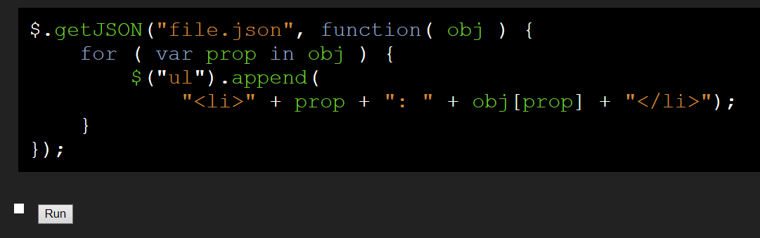

Charger du HTML
On peut charger le html sur une balise <div> par exemple.
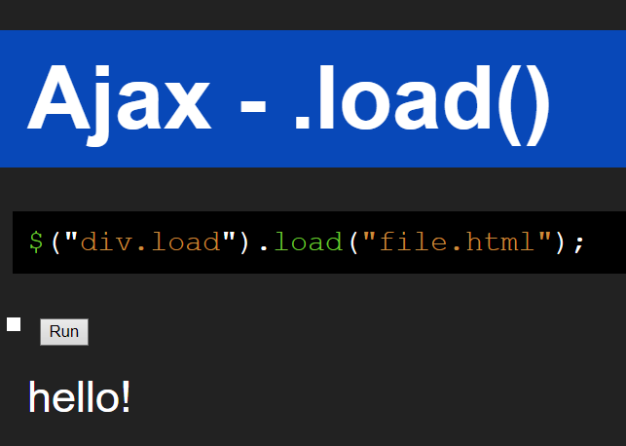
Ici on charge le html sur la balises div de class load.

Les plugin jQuery
jQuery propose un format simple et intuitif pour écrire des plugins jQuery.
Ils sont tous référencés dans un même dépôt sur Internet: http://plugins.jquery.com/
Des centaines et des centaines de plug-ins ont été écrits couvrant tous les aspects des applications Web.
Quelques-uns de bien : jQuery UI, Validation, Ajax Form, jqGrid, jQuery Tools.

Que font ils
La plupart des plug-ins jQuery ne rajoutent qu'une méthode ou l'autre au set existant de la librairie de base.
Ces méthodes doivent retourner un set jQuery (communément 'this').
Ils peuvent aussi ajouter de nouveaux sélecteurs.

Exemple
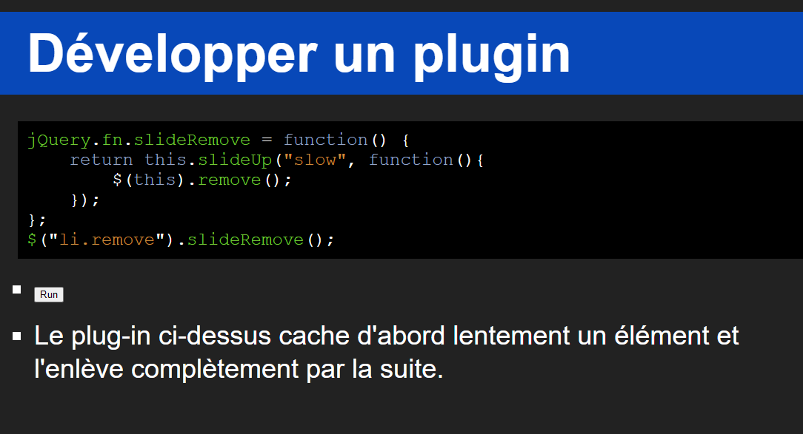

jQuery UI
Correspond à un set complet de composants d'IHM compatibles avec la plupart des navigateurs.
Drag, Drop, Sort, Select, Resize Accordion, Datepicker, Dialog, Slider, Tabs
Actuellement en version 1.10.4
Plus d'info sur: source

jQuery CDN
jQuery, Google et Microsoft, tous offrent un hosting de jQuery sur leur CDN (Content Delivery Network, ou en français ”contenu délivré par le réseau”).
Le code est automatiquement minifié (voire zippé) et téléchargé selon le géopositionnement, ceci pour une meilleure performance.
Minifié et zippé
C'est la meilleure façon de transférer du JavaScript.
La minification enlève les commentaires, les espaces et effectue encore d'autres optimisations (Google Closure, YUIMin and Packer).
Gzipping comprime la taille du fichier de sortie encore plus loin.
jQuery passe de 283KB à 32KB (version 1.11.1, mai 2014).

Ex15 – Premier jQuery

Élément liste HTML
<select size="9" id="couleurs"
onChange="ctrl.changerCouleur(couleurs.value);">
<option value="white">Blanc</option>
<option value="red">Rouge</option>
<option value="green">Vert</option>
<option value="blue">Bleu</option>
<option selected value="yellow">Jaune</option>
<option value="#F0F0F0">Gris</option>
<option value="#0FABCD">Bleu clair</option>
<option value="#FB33BB">Violet</option>
<option value="#CDB0DC">Violet Clair</option>
</select>

Démarrage

JS
// PUR Javascript
(() => {
document.onreadystatechange = function () {
if (document.readyState === "complete") {
window.ctrl = new Ctrl();
let couleur = document.getElementById("couleurs").value;
console.log(couleur);
ctrl.changerCouleur(couleur);
}
}
})();
Utilisation de IIFE, on vérifie le chargement du document puis on récupère la couleur pour la changer au départ.

jQuery
// JQuery
$().ready(function () {
ctrl = new Ctrl();
let couleur = $("#couleurs").val();
console.log(couleur);
ctrl.changerCouleur(couleur);
});
Utilisation de la méthode ready pour vérifier que le document est chargé puis on récupère la couleur dans la liste de l’id #couleurs pour la changer au départ.

Changement de couleur

JS
changerCouleur(couleur) {
let conteneur = document.getElementById("container");
conteneur.style.background=couleur;
if (couleur === "red" || couleur === "blue" || couleur === "green") {
conteneur.style.color = "white";
} else {
conteneur.style.color = "black";
}
}

jQuery
changerCouleur(couleur) {
$("#container").fadeOut(750, function () {
$("#container").css("background-color", couleur);
if (couleur === "red" || couleur === "blue" || couleur === "green") {
$("#container").css("color", "white");
} else {
$("#container").css("color", "black");
}
//$("#container").slideToggle(1000);
$("#container").fadeIn(750);
});

Ex19 – Connexion à un Webservice

Theorie
Les échanges entre un navigateur (client) et un serveur web sont basés sur un protocole appelé HTTP (Hyper Text Transfer Protocol) ou HTTPS sa version sécurisée. Ce protocole est à l’origine même d’Internet. Ainsi, une URL tapée dans un navigateur fait office de requête HTTP de type GET invite généralement un serveur à retourner une information, le plus souvent une page au format HTML :
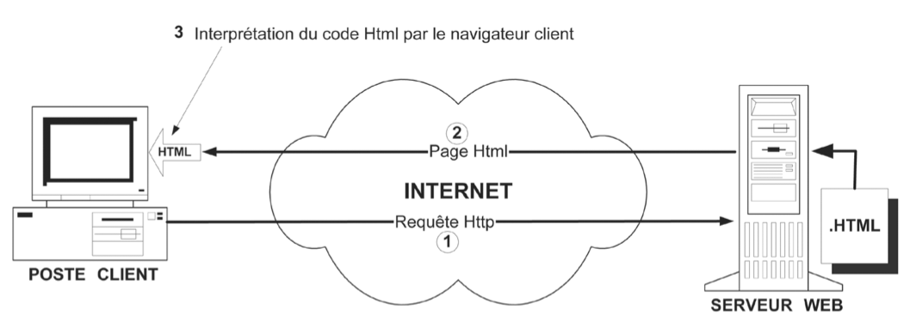
Source : livre jQuery-Ajax avec PHP (éditions Eyrolles)
GET est sans effet sur la ressource, il doit être possible de la répéter, à contrario d'une requête POST souvent utilisé pour la soumission des données d'un formulaire dans le but de changer les ressources sur le serveur. Il existe aussi PUT et DELETE. Ces 4 commandes forment les commandes CRUD très connues aussi dans le monde des bases de données.
De nos jours, bon nombre de sites sont devenus de vraies applications web (pensez à GABI ou EMF-parking par exemple). Quand vous travaillez avec ces applications, vous ne recevez plus des pages HTML en retour, mais bien des données en JSON, XML, …, qui sont affichées de manière appropriée : souvent dans un calque de type <div id="data">…</div>, mais cela peut aussi être dans une vue « Google Map » par exemple.
De nombreuses firmes dans le monde ont d’abord développé des services web pour leurs propres besoins internes qu’ils ont regroupés dans une API (Application Programming Interface).
Parfois, ils ont « externalisé » certaines fonctionnalités pour les fournir gratuitement ou avec un abonnement payant à :
- Des développeurs indépendants ;
- Des développeurs d’autres firmes.
Une API peut être vue comme une alternative à quelque chose que pratiquement tous ceux qui ont utilisé un jour une application connaissent : l'interface utilisateur. Mais au lieu d’être destinées à des utilisateurs finaux, les API sont destinées aux développeurs d’application qui pourront programmer leurs propres applications basées sur les services web que fourniront ces API.
De nos jours, une véritable industrie des API s’est développée offrant (gratuitement ou en payant) de multiples services à diverses firmes.
Ainsi le site suivant propose à peu près 23’000 API.
https://www.programmableweb.com/category/all/apis
Certains sont gratuits et ouverts, pour d’autres il faudra créer un compte et obtenir une clé d’activation pour chaque requête (parfois gratuite, parfois payante).

Il existe 2 types de « web services » qui nécessitent une approche différentiée :
Les services web de type « REST » (REpresentational State Transfer)
https://openclassrooms.com/fr/courses/3449001-utilisez-des-api-rest-dans-vos-projets-web
Les services web de type « WS-* » basés sur les technologies « SOAP » (Simple Object Access Protocol) et « WSDL » (web Services Description Language). Les services de ce type sont encore largement implémentés dans les produits Microsoft.
Dans la suite des exercices de ce document, nous nous attarderons plus particulièrement sur les web services de type REST, beaucoup plus tendances et beaucoup plus faciles à appréhender.

Exercice
On peut utiliser Ajax pour se connecter à un webservice, ici un moyen d’obtenir une température en C° depuis une température en F°.
fahrenheit2Celcius() {
let degres = parseFloat($("#fahrenheit2").val());
this.httpServ.fahrenheit2Celcius(degres, this.OKFahrenheit2Celcius);
}
OKFahrenheit2Celcius(data) {
let temp = data.temperature;
let affiche = temp !== "NaN" ? temp : "";
$("#celsius2").val(affiche);
}
Le serveur http va nous rendre une réponse, ici le serveur appelé est :
http://mettrauxpa.emf-informatique.ch/convert_temp_g_json.php
On lui envoie notre requête GET avec Ajax.
fahrenheit2Celcius(degres, successCallback) {
let url = "http://mettrauxpa.emf-informatique.ch/convert_temp_g_json.php";
let param = "Temperature=" + degres + "&FromUnit=F&ToUnit=C";
// envoi de la requête
$.ajax(url, {
type: "GET",
data: param,
success: successCallback
});
}
}

Projet

Contexte
Pour mon projet, je compte utiliser l’API PokeAPI du site PokeAPI, j’aimerais mettre en place un système de recherche avec différents critères dans le genre pokedex.
https://pokeapi.co/docs/v2
Je veux utiliser les différentes informations suivantes de l’API :
- ID
- Nom
- Type
- Génération d'apparition
- Taille
- Poids
- Images
Et créer quelque chose comme une encyclopédie des Pokémons tirée de l'API, facilement filtrable par les différentes informations que je cite plus haut.
J’aimerais mettre en place une fonction de recherche unique, par le numéro du Pokémon ou le nom, et aussi une recherche de plusieurs Pokémon en utilisant des filtres (Par exemple tous les Pokémon de type feu, ou tous les Pokémons présents depuis la Génération 1).
Pour obtenir l’objet JSON du Pokémon, on utilise le lien suivant :
https://pokeapi.co/api/v2/pokemon/{id or name}/
On pourra une fois les aperçus des Pokémons apparus, on peut obtenir les détails en cliquant sur l’aperçu.
Les détails donneront accès à des boutons permettant d’afficher l’évolution ou la dévolution du Pokémon sélectionné, s’il en possède une.

Images
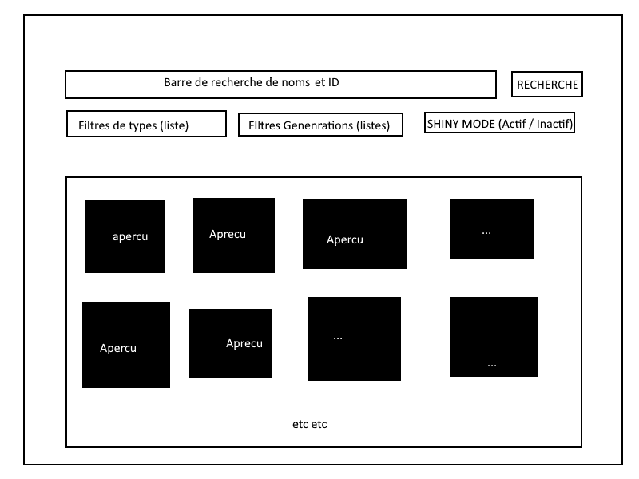
Image principale
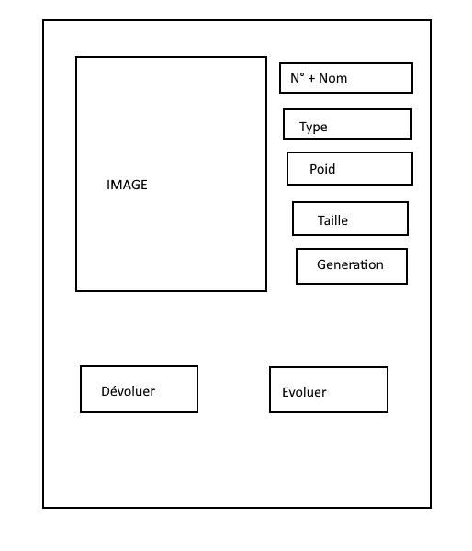
Aperçu

Conception

Réalisation

Test

Conclusion

